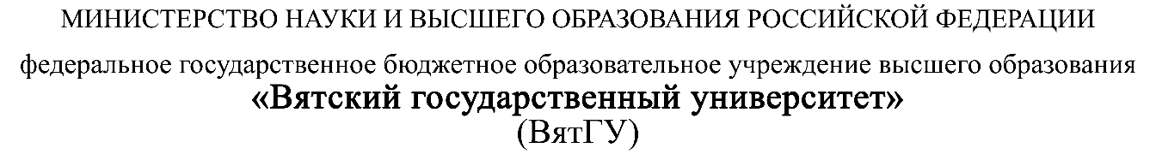
Колледж ВятГУ

ОТЧЕТ
ПО ЛАБОРАТОРНОЙ РАБОТЕ №1
«Восстановление системы (SQLite)»
«МДК 06.02 Инженерно-техническая поддержка сопровождения информационных систем»

Выполнил: студент учебной группы
ИСПк-306-52-00
Боков А.С.

Преподаватель:
Самоделкин П.А.

Киров
2026
Цель работы
Изучение приёмов и методов организации непрерывной работы информационных систем, подлежащих защите. В рамках работы изучается встраиваемая система управления базами данных SQLite: развёртывание использующих её программ, анализ структуры баз данных и применяемых SQL-запросов, а также приёмы резервного копирования и восстановления базы данных.

Задание
Самостоятельно найти на сервисе GitHub и локально развернуть три программы, использующие СУБД SQLite. Проанализировать работу программ, изучить используемые в них SQL-запросы, рассмотреть структуру баз данных. Для работы с базами данных использовать программу DB Browser for SQLite. При поиске исключить проекты, использующие фреймворки FastAPI, Flask, Django, а также проекты с Docker-образами.

Результаты выполнения задания

1 Теоретические сведения
Система управления базами данных (СУБД) — комплекс программных средств, предназначенный для создания баз данных, хранения и обработки содержащихся в них данных. По модели хранения данных СУБД делятся на реляционные, в которых данные хранятся в виде связанных таблиц и обрабатываются языком SQL, и нереляционные (NoSQL), использующие иные модели хранения. Характеристики рассмотренных СУБД приведены в таблице 1.
Таблица 1 — Классификация и характеристики рассмотренных СУБД
СУБД | Тип | Архитектура | Особенности применения
SQLite | Реляционная | Встраиваемая, вся БД — один файл | Не требует сервера и настройки; применяется в мобильных и настольных приложениях, браузерах
MySQL | Реляционная | Клиент-серверная | Массово применяется на веб-сайтах; высокая скорость чтения
PostgreSQL | Объектно-реляционная | Клиент-серверная | Строгое соответствие стандарту SQL, сложные типы данных, транзакции
MongoDB | NoSQL, документная | Клиент-серверная | Хранит документы формата JSON, схема данных не фиксирована
Firebase | NoSQL, облачная | Облачный сервис | Синхронизация данных в реальном времени, применяется в мобильной разработке
Redis | NoSQL, «ключ — значение» | Сервер, данные в оперативной памяти | Очень высокая скорость; применяется для кеширования и очередей

Основные операции над данными обозначаются аббревиатурой CRUD. Соответствие этих операций командам языка SQL приведено в таблице 2.
Таблица 2 — Соответствие операций CRUD командам SQL
Операция CRUD | Команда SQL | Назначение
Create (создание) | INSERT | Добавление новой записи в таблицу
Read (чтение) | SELECT | Выборка записей из таблицы
Update (изменение) | UPDATE | Изменение значений полей существующих записей
Delete (удаление) | DELETE | Удаление записей из таблицы

Ключевая особенность SQLite, важная для организации непрерывной работы информационной системы, состоит в том, что вся база данных, включая схему и данные, размещается в одном файле на диске. Это позволяет выполнять резервное копирование базы обычным копированием файла, а восстановление — возвратом файла на прежнее место.
2 Отбор программ и порядок их развёртывания
Поиск программ выполнялся на сервисе GitHub. К отбираемым проектам предъявлялись следующие требования:
– язык программирования — Python, СУБД — SQLite (модуль sqlite3);
– отсутствие веб-фреймворков FastAPI, Flask, Django и Docker-образов в соответствии с условием задания;
– небольшой объём исходного кода, позволяющий полностью разобрать используемые SQL-запросы;
– наличие файла базы данных в репозитории либо создание базы при первом запуске.

Отобраны три программы, перечисленные в таблице 3. Программы различаются по объёму кода, стилю программирования и полноте реализации операций CRUD, что позволяет сравнить разные подходы к работе с одной и той же СУБД.
Таблица 3 — Программы, отобранные для анализа
№ | Программа | Репозиторий GitHub | Объём кода
1 | Expense Tracker (учёт расходов) | github.com/SarthakSKumar/Expense-Tracker-Application | 89 строк
2 | Contact Manager (записная книжка) | github.com/motassimkhan/Contact-Manager | 140 строк
3 | Library Management System (библиотека) | github.com/Muhammad-Ahmed-Rayyan/Library-Management-System | 252 строки

Развёртывание каждой программы выполнялось по одинаковому порядку:
1. Клонирование репозитория командой git clone.
2. Установка недостающих внешних библиотек командой pip install.
3. Запуск программы командой python <имя файла>.py.
4. Проверка работы программы и содержимого базы данных.

Ход развёртывания третьей программы приведён на рисунке 1. Использованная версия ядра SQLite — 3.45.3, она входит в состав стандартного модуля sqlite3 интерпретатора Python и отдельной установки не требует.
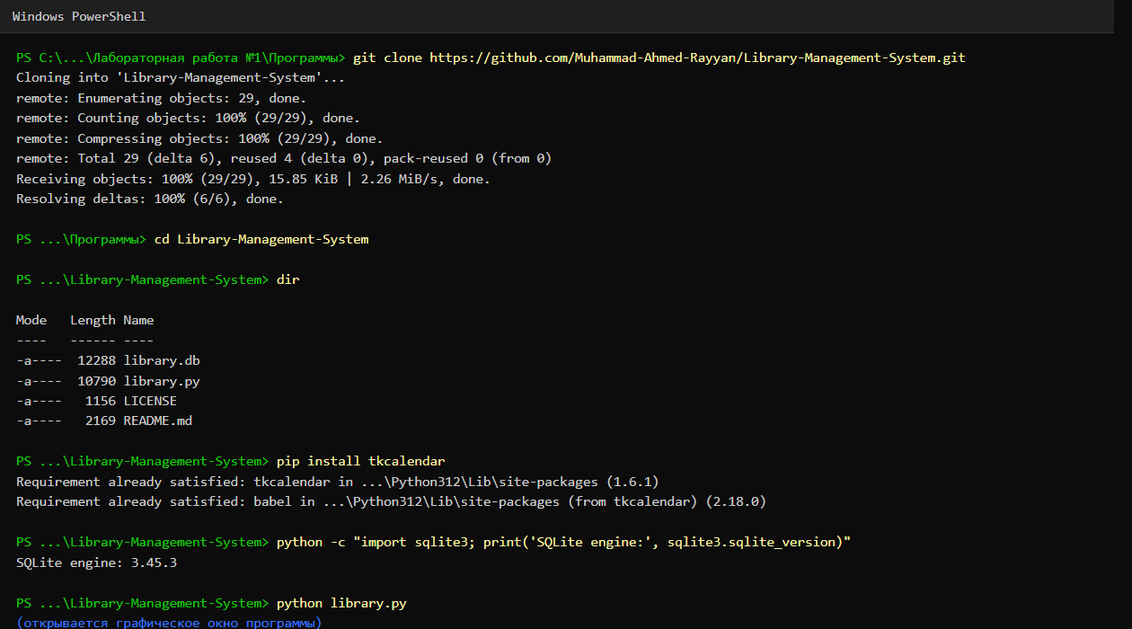
Рисунок 1 — Клонирование репозитория, установка зависимостей и запуск программы
3 Программа 1 — Expense Tracker (учёт расходов)
Программа предназначена для учёта личных расходов. Пользователь вводит дату, имя, назначение и сумму расхода, после чего запись сохраняется в базе данных. Кнопка View expenses выводит все сохранённые записи и их общую сумму. Интерфейс построен на стандартной библиотеке tkinter, для выбора даты используется внешняя библиотека tkcalendar (единственная зависимость, устанавливаемая командой pip install tkcalendar). Внешний вид программы после нажатия кнопки View expenses приведён на рисунке 2.
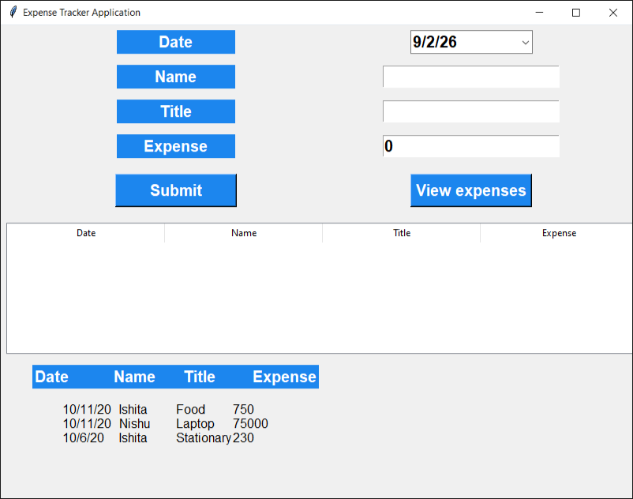
Рисунок 2 — Окно программы Expense Tracker с выведенными из базы данными
База данных хранится в файле expenseTracker.db и содержит одну таблицу expenses; структура таблицы приведена в таблице 4.
Таблица 4 — Структура таблицы expenses
Поле | Тип в коде | Назначение
date | string | Дата расхода
name | string | Имя лица, совершившего расход
title | string | Назначение расхода
expense | number | Сумма расхода

Все SQL-запросы программы приведены ниже.
CREATE TABLE IF NOT EXISTS expenses (
date string, name string, title string, expense number)
INSERT INTO expenses VALUES (?, ?, ?, ?)
SELECT * FROM expenses
SELECT sum(expense) FROM expenses

Анализ работы программы. Таблица создаётся при каждом запуске программы, но благодаря конструкции IF NOT EXISTS повторного создания не происходит. Добавление записи выполняется параметризованным запросом: вместо подстановки значений в текст запроса используются знаки вопроса, а сами значения передаются вторым аргументом метода execute. Такой способ является защитой от SQL-инъекций. Для подсчёта общей суммы расходов применяется агрегатная функция sum.
Из четырёх операций CRUD в программе реализованы только две — добавление (INSERT) и чтение (SELECT); изменение и удаление записей не предусмотрены. Кроме того, в описании таблицы указаны типы string и number, которых в SQLite не существует. Ошибки при этом не возникает: SQLite использует динамическую типизацию и определяет тип хранения по правилам сродства типов, относя оба указанных типа к текстовому и числовому сродству соответственно. Ни одно поле не объявлено первичным ключом, поэтому таблица допускает полные дубликаты записей.
4 Программа 2 — Contact Manager (записная книжка)
Программа предназначена для ведения списка контактов: хранит имя, адрес электронной почты и номер телефона, позволяет добавлять, изменять и удалять записи. В отличие от первой программы, код организован в виде класса, а все обращения к базе данных выполняются через единый метод execute_db_query. Внешний вид программы приведён на рисунке 3.
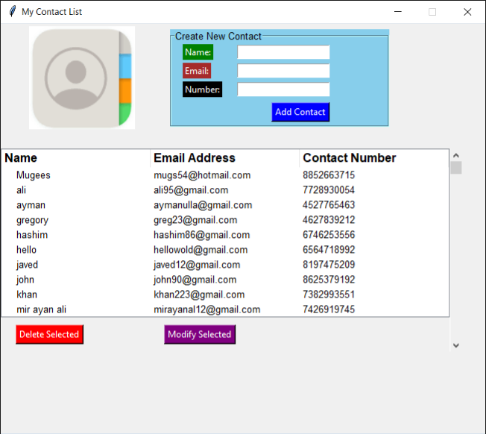
Рисунок 3 — Окно программы Contact Manager со списком контактов из базы данных
База данных хранится в файле contacts.db и содержит одну таблицу contacts_list; её структура приведена в таблице 5.
Таблица 5 — Структура таблицы contacts_list
Поле | Тип | Ограничения | Назначение
id | integer | PRIMARY KEY | Уникальный номер записи
name | varchar(255) | NOT NULL | Имя контакта
email | varchar(255) | NOT NULL, UNIQUE | Адрес электронной почты
number | integer | NOT NULL, UNIQUE | Номер телефона

SQL-запросы программы и соответствующие им операции CRUD приведены в таблице 6.
Таблица 6 — SQL-запросы программы Contact Manager
SQL-запрос | Операция | Назначение
INSERT INTO contacts_list VALUES(NULL,?, ?,?) | Create | Добавление контакта; значение NULL для поля id заставляет SQLite присвоить номер автоматически
SELECT * FROM contacts_list ORDER BY name desc | Read | Вывод всех контактов с сортировкой по имени в обратном порядке
UPDATE contacts_list SET number=? WHERE number =? AND name =? | Update | Изменение номера телефона выбранного контакта
DELETE FROM contacts_list WHERE name = ? | Delete | Удаление контакта по имени

Анализ работы программы. В программе реализованы все четыре операции CRUD. Структура таблицы описана значительно строже, чем в первой программе: задан первичный ключ, а ограничения NOT NULL и UNIQUE не позволяют оставить поля пустыми и создать два контакта с одинаковой почтой или одинаковым номером телефона. Соединение с базой открывается через контекстный менеджер with, что гарантирует корректное завершение транзакции. Все запросы параметризованы.
При этом в программе имеется существенный недостаток: удаление записи выполняется по полю name, а не по первичному ключу id. Поскольку ограничение уникальности на имя не наложено, при наличии двух контактов с одинаковым именем запрос DELETE удалит их одновременно. Корректным решением было бы удаление по условию WHERE id = ?.
5 Программа 3 — Library Management System (библиотека)
Программа предназначена для учёта книг библиотеки: хранит название книги, её идентификатор, автора, состояние (выдана или доступна) и номер читательского билета. Помимо операций CRUD в программе реализована дополнительная логика — выдача книги читателю и её возврат. Внешний вид программы приведён на рисунке 4.
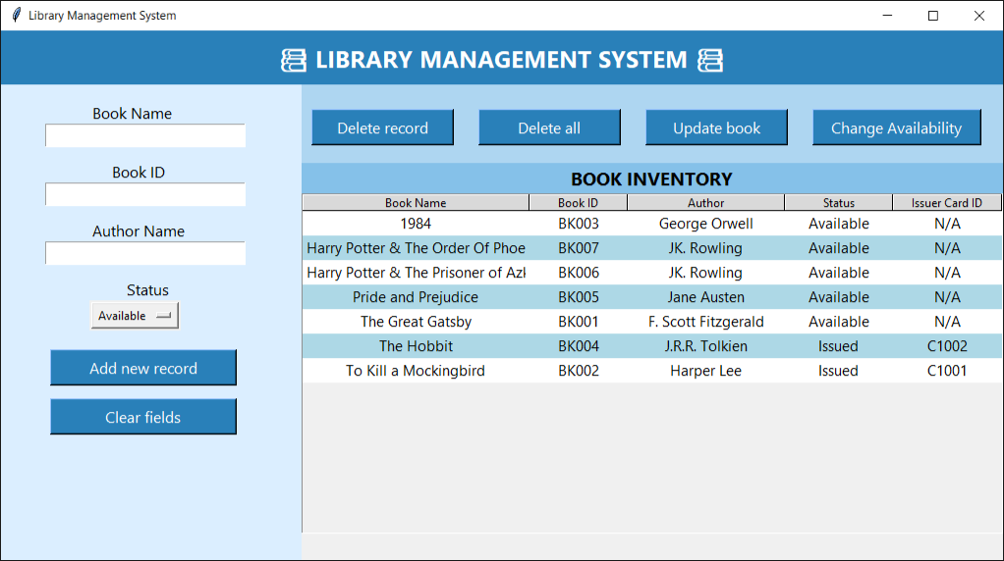
Рисунок 4 — Окно программы Library Management System с перечнем книг из базы данных
База данных хранится в файле library.db и содержит одну таблицу Library; её структура приведена в таблице 7.
Таблица 7 — Структура таблицы Library
Поле | Тип | Ограничения | Назначение
BK_NAME | TEXT | — | Название книги
BK_ID | TEXT | PRIMARY KEY, NOT NULL | Инвентарный номер книги
AUTHOR_NAME | TEXT | — | Автор книги
BK_STATUS | TEXT | — | Состояние: Available или Issued
CARD_ID | TEXT | — | Номер читательского билета

Основные SQL-запросы программы приведены в таблице 8.
Таблица 8 — SQL-запросы программы Library Management System
SQL-запрос | Назначение
CREATE TABLE IF NOT EXISTS Library (...) | Создание таблицы при первом запуске
SELECT COUNT(*) FROM Library | Проверка, пуста ли таблица; если пуста, заполняется примерами книг
INSERT INTO Library VALUES (?, ?, ?, ?, ?) | Пакетное добавление начальных записей методом executemany
SELECT * FROM Library ORDER BY BK_NAME | Вывод перечня книг с сортировкой по названию
UPDATE Library SET BK_NAME=?, BK_STATUS=?, AUTHOR_NAME=?, CARD_ID=? WHERE BK_ID=? | Изменение данных книги по инвентарному номеру
DELETE FROM Library WHERE BK_ID=? | Удаление одной книги
DELETE FROM Library | Полная очистка перечня книг

Анализ работы программы. Программа наиболее полно использует возможности СУБД. Поле BK_ID объявлено первичным ключом, поэтому добавление книги с уже существующим инвентарным номером невозможно: SQLite возбуждает исключение sqlite3.IntegrityError, которое программа перехватывает и выводит пользователю понятное сообщение об ошибке вместо аварийного завершения. Начальное заполнение таблицы выполняется методом executemany, добавляющим несколько записей одним вызовом. Изменение и удаление записей выполняются по первичному ключу, что исключает недостаток, отмеченный во второй программе.
6 Сравнительный анализ рассмотренных программ
Результаты сравнения трёх программ приведены в таблице 9.
Таблица 9 — Сравнение рассмотренных программ
Признак | Expense Tracker | Contact Manager | Library Management System
Объём кода | 89 строк | 140 строк | 252 строки
Организация кода | Процедурный стиль | Класс, единый метод запросов | Функции и обработка ошибок
Файл базы данных | expenseTracker.db | contacts.db | library.db
Число таблиц | 1 | 1 | 1
Первичный ключ | Отсутствует | id (integer) | BK_ID (text)
Ограничения целостности | Отсутствуют | NOT NULL, UNIQUE | PRIMARY KEY, NOT NULL
Операции CRUD | Create, Read | Все четыре | Все четыре
Параметризация запросов | Да | Да | Да
Обработка ошибок БД | Отсутствует | Отсутствует | Перехват IntegrityError

Сравнение показывает, что при использовании одной и той же СУБД надёжность хранения данных определяется тем, насколько полно разработчик применяет её средства. Наиболее защищённой от появления некорректных данных является третья программа, наименее — первая, где отсутствуют первичный ключ и какие-либо ограничения целостности.
7 Работа с базами данных в DB Browser for SQLite
Для непосредственного просмотра баз данных использовалась программа DB Browser for SQLite версии 3.13.1. Программа позволяет открыть файл базы данных, просмотреть перечень таблиц и их структуру на вкладке Database Structure, содержимое таблиц — на вкладке Browse Data, а также выполнить произвольный SQL-запрос на вкладке Execute SQL. Вид базы данных library.db, открытой в программе, приведён на рисунке 5. В строке Schema отображается команда создания таблицы, полностью совпадающая с той, что выполняется в исходном коде программы.
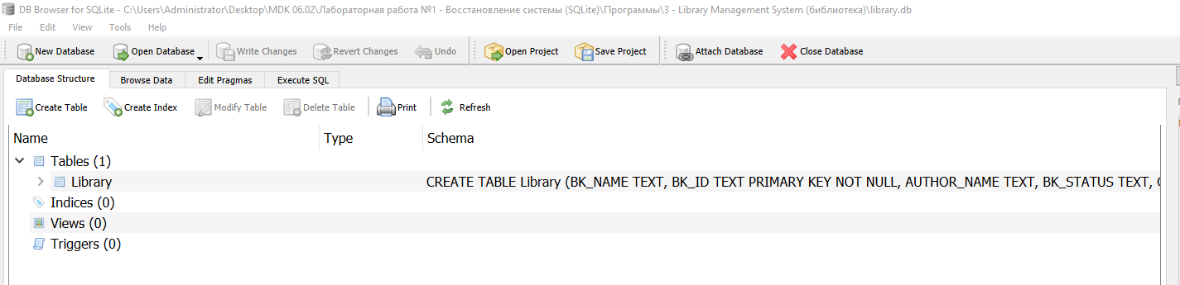
Рисунок 5 — База данных library.db, открытая в DB Browser for SQLite
8 Резервное копирование и восстановление базы данных
Так как база данных SQLite представляет собой один файл, резервное копирование выполняется его копированием, а восстановление — обратной заменой файла. Для проверки этого приёма был подготовлен сценарий backup_demo.py, выполняющий следующие действия: создание резервной копии файла базы, имитацию аварии — удаление всех записей запросом DELETE FROM Library, восстановление базы из резервной копии и проверку целостности восстановленного файла командой PRAGMA integrity_check. Результат выполнения сценария приведён на рисунке 6.
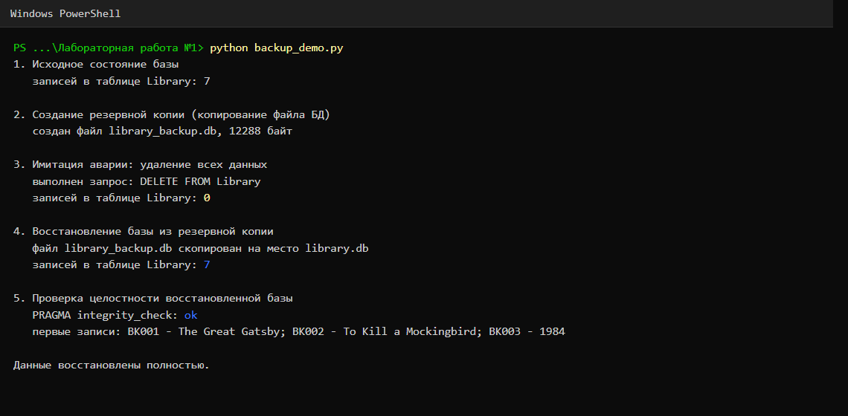
Рисунок 6 — Резервное копирование, имитация аварии и восстановление базы данных
После удаления данных таблица содержала 0 записей, после восстановления из резервной копии — исходные 7 записей. Проверка целостности вернула результат ok, что подтверждает корректность восстановленного файла. Таким образом, регулярное копирование файла базы данных обеспечивает возможность быстрого восстановления информационной системы после потери данных.
Выводы по работе
В ходе выполнения лабораторной работы изучены приёмы организации непрерывной работы информационных систем, использующих СУБД SQLite. На сервисе GitHub найдены и локально развёрнуты три программы, удовлетворяющие условиям задания: Expense Tracker, Contact Manager и Library Management System. Все программы написаны на языке Python с использованием стандартного модуля sqlite3 и библиотеки tkinter, веб-фреймворки и Docker в них не применяются.
Для каждой программы рассмотрена структура базы данных, изучены применяемые SQL-запросы и выполнен анализ работы. Установлено, что все три программы используют параметризованные запросы, защищающие от SQL-инъекций, однако полнота использования средств СУБД различается: в первой программе отсутствуют первичный ключ и ограничения целостности, а из операций CRUD реализованы только добавление и чтение; вторая и третья программы реализуют все четыре операции CRUD и используют ограничения целостности, причём третья программа дополнительно обрабатывает исключение sqlite3.IntegrityError при попытке добавить запись с уже существующим первичным ключом. Выявлен недостаток второй программы: удаление записи выполняется по имени контакта, а не по первичному ключу, что может привести к удалению нескольких записей одновременно.
Освоена работа с программой DB Browser for SQLite: просмотр структуры базы данных, содержимого таблиц и выполнение SQL-запросов. Изучены основные термины: понятие СУБД, различие реляционных и нереляционных баз данных, состав операций CRUD и соответствующие им команды SQL.
Практически проверен приём резервного копирования и восстановления базы данных SQLite: поскольку вся база хранится в одном файле, её копирование и восстановление выполняются средствами файловой системы, что подтверждено экспериментом с последующей проверкой целостности. Именно эта особенность делает SQLite удобным средством обеспечения сохранности данных и непрерывной работы информационных систем небольшого масштаба.
Цель работы достигнута, задание выполнено в полном объёме.

